وزارت بهداشت ، درمان و آموزش پزشكي
دفتر سلامت رواني ، اجتماعي و اعتياد
اداره سلامت روان

راهنماي تكميل فرم الكترونيكي ثبت موارد خودكشي
1390

تدوين راهنما : شهناز باشتي، رئوفه قيومي
زير نظر :– دكتر احمد حاجبي- دكتر حسين واثق
طراحي فرم كامپيوتري : دكتر حسين واثق

بررسی وضعیت موجود و راه‌های شناسایی موارد خودکشی
- خودکشی منجر به مرگ
بر اساس قانون، موارد مرگ ناشی از خودکشی باید به پزشکی قانونی انتقال یابند برای این موارد در پزشکی قانونی گواهی فوت داده می ‌شود. چنانچه مواردی به مراکز درمانی و یا نیروی انتظامی مراجعه نمایند، جهت بررسی علت مرگ و صدور گواهی فوت به پزشکی قانونی ارجاع می گردند ( شكل شماره 1 ). در پزشکی قانونی، برای موارد ارجاع شده پرونده تشکیل می‌گردد، بعد از اثبات خودکشی این مورد در پرونده فرد ثبت می شود ولی در گواهی فوت صادره به طور معمول عبارت خودکشی ذکر نمی شود و علت مرگ ممکن است صرفاٌ با عباراتی نظیر سوختگی یا سقوط از ارتفاع و... عنوان شود. در حال حاضر در پزشکی قانونی آمار موارد خودکشی منجر به مرگ به تفکیک سن، روش خودکشی، جنس و وقوع خودکشی در ماه های مختلف سال موجود می باشد. ولی به دلایل محرمانه این آمار صرفاٌ در اختیار سازمان پزشكي قانوني و قوه قضائیه قرار داشته و به جایی گزارش داده نمی شود.

شكل شماره 1) تشخیص و ثبت علل مرگ و میر
انتقال به مراکز درمانی

وقوع خودکشی و مرگ ناشی از آن

امداد از نیروی انتظامی و اورژانس 115

انتقال به پزشکی قانونی

بطور کلی همه موارد خودکشی منجر به مرگ در پزشکی قانونی ثبت می گردند.

از سال 1383 درکل کشور به استثنائ شهر تهران ثبت مرگ به صورت نظام مند به مورد اجرا درآمده است. درنظام ثبت مرگ اطلاعات از منابع مختلفی تامین می شود:
- گواهی فوت تکمیل شده در بیمارستان‌ها، ،گورستان ها و پزشکی قانونی
- کالبد شکافی شفاهی(verbal autopsy) مرگ که عبارت است از مجموعه سئوالات هدفمندی که پزشک مرکز روستایی بعد از اطلاع از وقوع مرگ در طی برنامه های سیاری خود در جمعیت تحت پوشش برای تشخیص علت مرگ مورد بررسی قرار می دهد
- اعلام وقوع مرگ در فرم های ثبت توسط بهورز یا رابط گزارش می شود ( شكل شماره 2 (
دراین نظام موارد مرگ و میر به تفکیک علت مرگ، سن، جنس، نام متوفی، تاریخ وقوع، محل سکونت ثبت می شود، ولی در مورد مرگ ‌های ناشی از خودکشی که مرگ غیرطبیعی محسوب می گردد گواهی فوت توسط بیمارستان صادر نمی شود درچنین مواردی باید ارجاع به پزشکی قانونی انجام شود وگواهی فوت در آنجا صادرگردد. درهرصورت جلسات ماهانه با حضور نمایندگان پزشکی قانونی، ثبت احوال و... برای رفع نواقص اطلاعاتی برگزار می شود.
در بیمارستان‌ها موارد خودکشی منجر به مرگ که جزء مرگهای مشکوک تلقی می شود جهت بررسی علت مرگ، صدور گواهی فوت و اجازه تدفین متوفی به پزشکی قانونی انتقال داده می شود. پزشکی قانونی کپی گواهی‌ فوت‌ها را برای ثبت مرگ به شبکه بهداشت و درمان ارسال می‌کند.

شكل شماره 2) نحوه اعلام موارد فوت و تعامل درون بخشي و برون بخشي
خانه بهداشت
بیمارستان و زایشگاه
اعلام وقوع مرگ
اعلام بر اساس گواهی فوت و پرونده بسمارستان
پزشکی قانونی
رابطین بهداشت
گورستان شهرستان

کالبدشکافی شفاهی
مرکز بهداشتی درمانی روستایی
مرکز بهداشتی درمانی شهری
سازمان ثبت احوال شهرستان

مرکز بهداشت شهرستان

مرکز بهداشت استان

معاونت بهداشت
به طور كلي نظام ثبت مرگ از منابع مختلفي اطلاعات مربوط به مرگ را جمع‌آوري مي‌كند كه عمده آن شامل:
- بيمارستان‌ها است كه اطلاعات بر اساس گواهی فوت صادر شده و پرونده بیماران توسط پرسنل بیمارستان(منشی اورژانس یا پزشک) استخراج شده و ماهانه توسط مدارک پزشکی به مرکز بهداشت شهرستان ارسال می شود.
- منبع دوم گورستان‌ها مي‌باشد كه در گورستان‌هاي رسمي برگه سبز گواهي فوت جمع‌آوري مي‌شود و در پايان هر ماه به مركز بهداشت ارسال مي‌شود. در گورستان‌هاي بزرگ، نرم افزار ورود اطلاعات نصب شده و بطور جاري هر مورد فوت با گواهي فوت دفن شده باشد وارد نرم‌افزار مي‌شود.
- منبع سوم پزشكي قانوني مي‌باشد كه در مورد مرگ‌هاي غير طبيعي ( خودكشي نيز از مرگ‌هاي غير طبيعي است) گواهي فوت صادر مي‌كند. و كپي گواهي فوت‌ها را به مركز بهداشت ارسال مي‌نمايد.
- منبع چهارم مراكز بهداشتي درماني روستايي مي‌باشد كه پس از اطلاع بهورز از فوت اطلاعات را در فرم‌هاي ثبت مرگ وارد مي‌كند و پزشك مركز بهداشت در طي برنامه‌هاي سياري خود به روش كالبد شكافي شفاهي مورد را بررسي مي‌كند.
- ساير منابع مانند رابطين بهداشت، روحانيون مساجد و چاپخانه‌ها مي‌باشند كه به طور مستمر نمي‌توان از آنها استفاده كرد.
از آنجا که درکشور نظام ثبت مرگ کامل ترین پوشش ثبتی برای آمار مرگ از جمله مرگ ناشی از خودکشی را داراست لذا پیشنهاد می شود برای ثبت مرگ ناشی از خودکشی عیناٌ از مسیر موجوددرنظام ثبت مرگ استفاده شود به گونه ای که کارشناس بهداشت روان شهرستان آمار مرگ ناشی از خودکشی را از کارشناس ثبت مرگ شبکه دریافت کرده در فرم مربوط به خود به سطوح بالاتر گزارش نماید.
- اقدام به خودکشی
اکثر موارد اقدام به خودکشی به مراکز درمانی مراجعه می‌کنند که شامل بیمارستان‌ها، درمانگاه‌ها، ویا مطب‌های خصوصی می‌باشد. نیروی انتظامی، بهزیستی (اورژانس‌های اجتماعی) و اورژانس 115 نیز در موارد اقدام به خودکشی ممکن است حضور داشته باشند. که این مراکز نیز بیماران را به مراکز درمانی ارجاع خواهند داد.
در این نظام تمامی موارد اقدام به خودکشی در مراکز درمانی ثبت می گردند.

درمراکزدرمانی و بيمارستان هاي دولتي موارد اقدام به خودکشی درفرمهای ثبت حوادث که توسط معاونت درمان به کلیه بیمارستان ها ی دولتی ابلاغ شده است ثبت می شود. در پذیرش اورژانس این مراکز فرم مذکور به صورت نرم افزاری توسط پرسنل اورژانس تکمیل و به صورت آن لاین دراختیار سطوح بالاتر قرار می گیرد. در برخی از بیمارستان ها که هنوز نرم افزار مربوطه وجود ندارد فرم کاغذی تکمیل و توسط مسئول بخش اورژانس جمع آوری مي شود. فرم ثبت موارد خودكشي بصورت كاغذي نيزدراختيار بيمارستان ها واورژانس ها قرار گرفته كه هر ماهه پس از تكميل به مركز بهداشت شهرستان و يا استان ارسال مي گردد وپس از جمع بندي در مركز بهداشت استان به اداره حوادث مركز حوادث و فوريت هاي پزشكي معاونت درمان ارسال مي شود. كه در اين مرحله كارشناس بهداشت روان شهرستان و يا استان مي تواند اطلاعات و آمار را از كارشناس حوادث دريافت نمايد.

شكل شماره 3) گردش كار ثبت حوادث در اورژانس بيمارستان‌هاي دولتي و نحوه گزارش دهي آن
پذیرش بیمارستان
كارشناس بهداشت روان شهرستان و استان
اداره حوادث مركز بهداشت شهرستان يا استان
اسناد پزشكي
مسئول بخش اورژانس

- پیشنهاد می شود برای پوشش کامل موارد مرگ و اقدام خودکشی اطلاعات از چهار منبع جمع آوری شود:
- - اطلاعات موجود در نظام ثبت مرگ که توسط کارشناس ثبت مرگ جمع آوری می شود و آمار موارد مرگ و میر را گزارش می دهد.
- اطلاعات موجود در نظام ثبت حوادث که توسط کارشناس حوادث در خصوص موارد اقدام به خودکشی که به بیمارستان مراجعه کرده اند و توسط اسناد پزشكي بيمارستان گزارش شده است..
- اطلاعات جمع آوری شده توسط بهورز یا کاردان مبارزه با بیماری ها برای مواردی ازمرگ یا اقدام که به بیمارستان مراجعه نکرده اند.
- جمع آوری اطلاعات در خصوص مرگ و اقدام به خودکشی از بیمارستان های خصوصی و درمانگاه ها

- نحوه كار با فرم كامپيوتري ثبت موارد خودكشي
اين فرم در محيط برنامه InfoPath طراحي شده است. لذا براي استفاده از اين فرم لازم است كامپيوتر شما در برنامه Office داراي برنامه InfoPath باشد.
مراحل كار با فرم
شكل 1) دريافت فرم خام :
فرم كامپيوتري ثبت خودكشي
Stay offline
نمايان شدن فرم
File
Save as
آدرس مقصد براي save فرم مادر(فرم خام)

- درآدرسhttp://port.health.gov.ir وارد پورتال شويد و پس از ورود به سايت دفتر سلامت رواني ، اجتماعي و اعتياد، وارد سايت اداره سلامت روان شويد در قسمت همه محتويات سايت فرم كامپيوتري ثبت موارد خودكشي قابل دسترسي است. روي فرم كامپيوتري ثبت موارد خودكشي كليك كنيد در پنجره اي كه باز مي شود كليد Stay offline را بزنيد . پس از باز شدن صفحه اصلي فرم ، در منوي File , Save as را بزنيد در پنجره بعد Yes را بزنيد در پنجره بعد آدرس محل Save شدن فايل را در كامپيوتر خود تعيين كنيد و فرم را در كامپيوتر خود Save كنيد. فرم دريافت شده از پورتال را بعنوان فايل مادر همواره به صورت خام ( بدون Data ) در كامپيوتر خود نگهداري كنيد و در مواقع لزوم از فايل مادر تكثير نموده و جهت ورود اطلاعات از فايل هاي تكثير شده استفاده كنيد.

- شكل 2) ورود به فرم ثبت كامپيوتري و ارسال اطلاعات

فرم كامپيوتري
Open

Stay offline

تكميل فرم بصورت ماه به ماه

Save

ارسال اطلااعات

- پس از دريافت فرم از پورتال و ذخيره سازي آن در كامپيوتر خود ، فرم ذخيره شده باز كرده و پس از باز شدن پنجره گزينه Stay offline را بزنيد و وارد فرم شويد و آمار را به صورت Offline ( بدون نياز به اينترنت و پورتال ) ثبت نماييد. ثبت آماررا نبايد در پورتال انجام دهيد زيرا اين فرم كامپيوتري جهت ثبت Online طراحي نشده است. درواقع ثبت آماررا دركامپيوتر خود انجام مي دهيد و فقط در زمان ارسال اطلاعات لازم است كه كامپيوتر شما به اينترنت متصل باشد. ثبت Offline اين مزيت را دارد كه نيازي نيست در زمان ثبت اطلاعات كامپيوتر شما به اينترنت متصل باشد در نتيجه حين ثبت اطلاعات مجبور نيستيد با قطع شدن هاي مكرر شبكه و يا پايين آمدن سرعت آن روبرو شويد و مي توانيد به راحتي و بدون هيچگونه مشكلي به ثبت اطلاعات در فرم بپردازيد و پس از پايان يافتن ثبت اطلاعات ، در يك فرصت مناسب پس از اتصال به اينترنت ، فرم تكميل شده را به پورتال ارسال نماييد.
- براي ارسال اطلاعات ابتدا كليدارسال اطلاعات را درپايين صفحه ورود اطلاعات بزنيد و سپس كليد ارسال اطلاعات را در نوارابزار بالاي همين صفحه بزنيد. استفاده از يكي از اين كليدهاي ارسال اطلاعات ممكن كار ارسال اطلاعات را با اشكال مواجه كند بنابراين هردو كليد را بايد باهم مورد استفاده قرار گيرند .
- چنانچه ضرورت داشته باشد كه درآمار ثبت شده خود اعداد را ويرايش كنيد وآمار ثبت شده را اصلاح نماييد، در فايل آمار كامپيوتر خودتان درصفحه ورود اطلاعات، ماه مورد نظررا انتخاب كنيد تا صفحه اطلاعات آن ماه باز شود سپس آمار آن ماه را اصلاح كنيد و اطلاعات اصلاح شده را در كامپيوتر خود ذخيره كنيد و سپس اين اطلاعات را به پورتال ارسال نماييد. دراينصورت درپورتال، فايل اصلاح شده جايگزين فايل قبلي شما مي شود .
توجه: هميشه براي ورود به فرم كامپيوتري ( هم درپورتال و هم در كامپيوتر خود ) كليد Stay offline را بزنيد و هيچوقت از كليد Try to connect استفاده نكنيد . اگر اين كليد را بزنيد در صفحه ورود اطلاعات ليست دانشگاهها، ماهها و مناطق قابل مشاهده نخواهد بود .
نكات مورد توجه:
در قسمت ماه در فهرست ماهها ، ماه مورد نظر خود را انتخاب كنيد ( مثلا ً فروردين ) و در جداول صفحه ورود اطلاعات ، آمار فروردين ماه را ثبت نماييد و پس از ثبت اطلاعات فروردين، در قسمت ماه، كليد اضافه كردن ماه را بزنيد و در فهرست ماهها ، ماه بعدي( ارديبهشت ) را انتخاب كنيد و در جداول صفحه ورود اطلاعات آمار ارديبهشت ماه را ثبت كنيد . ترجيحاً ماهها را به ترتيب ثبت نماييد. با انتخاب ماه بعدي يك صفحه خالي ورود اطلاعات باز مي شود كه مي توانيد اطلاعات ماه بعدي را در آن ثبت كنيد .
به خاطر داشته باشيد كه براي ثبت آمار ماه بعد لازم نيست از فايل آمار خود خارج شويد بلكه در همان فايل آمار ماه اول ، آمار ماههاي بعدي را ثبت نماييد . در واقع پس از ثبت آمار يك ماه ، پنجره برنامه را نبنديد و از آن خارج نشويد بلكه در همان صفحه ورود اطلاعات ، آمار ماه بعد را ثبت كنيد .
دقت كنيد كه نبايد 12 فايل براي 12 ماه داشته باشيد بلكه صفحات 12 ماه به دنبال هم در يك فايل قرار دارد . بنابراين در نهايت آمار شما شامل 2 فايل است بعبارت ديگر در يك فرم كامپيوتري، آمار تمام ماهها را ثبت كنيد و لازم نيست كه براي هر ماه از يك فرم جديد استفاده شود.
هر فايل آمار شما حاوي اطلاعات تمام ماههايي است كه تا به حال ثبت كرده ايد . زيرا آمار ماهها به دنبال يكديگر در يك فايل ذخيره مي شود . دقت كنيد كه اطلاعات به طور صحيح ثبت شود زيرا از اين اطلاعات در محاسبه شاخص هاي ميزان در گزارشات استفاده خواهد شد .در صفحه ورود اطلاعات در زمان ثبت آمار ، ستونها و رديفهاي مجموع به طور خودكار محاسبه و ثبت مي شود . در اين ستونها امكان ورود اطلاعات در آنها وجود ندارد.
دقت داشته باشيدكه ويرايش اطلاعات ثبت شده را درپورتال انجام ندهيد بلكه اطلاعات ثبت شده را دركامپيوتر خودتان ويرايش كنيد و سپس به پورتال ارسال نماييد.

- حذف كردن اطلاعات ثبت شده
به منظورحذف كردن اطلاعات يك ماه، در فايل آمار ثبت شده، درصفحه ورود اطلاعات در قسمت ماه، در فهرست ماههاي ثبت شده، كرسر را روي ماه مورد نظرقرار دهيد در سمت راست نام ماه مورد نظر علامت فلش نمايان مي شود. روي اين علامت فلش كيلك كنيد. در منويي كه باز مي شود آيتم Remove Month Group را كليك كنيد .
گزارش و تجزيه و تحليل اطلاعات
براي گزارش و تجزيه وتحليل از دوروش زير مي توان استفاده كرد:
1- ارسال اطلاعات به محيط Excel
شكل 3) فرايند ارسال اطلاعات به محيط Excel
فرم كامپيوتري حاوي اطلاعات ثبت شده

File

Export to Microsoft office Excel

- گزارشات موجود درنرم افزار، تجزيه و تحليل هاي از پيش تعيين شده اي هستند كه شايد تمام نيازهاي كاربران را تأمين نكنند براي اينكه بتوانيد جداول تحليلي متنوع تري را ايجاد كنيد و گزارش كامل تري را تهيه نماييد، آمار ثبت شده را درمحيط Excel قراردهيد ودرآنجا به هر نحو كه مايليد اطلاعات را آناليز كنيد. به اين منظوردركامپيوتر خود وارد فرم كامپيوتري حاوي اطلاعات شويد درمنوي File , Export to و سپسOffice Excel Microsoft را انتخاب كنيد .قابل ذكراست كه تهيه گزارش از اطلاعات موجود در محيط Excel نياز به شناخت دقيق عناوين هريك از متغيرهاي ثبت شده و آشنايي كامل با كاربري برنامه Excel دارد . عنوان متغيرهاي اين فرم در Excel با عناوين اصلي طراحي فرم و به صورت حروف اختصاري انگليسي نمايش داده مي شود ضمناً درفايل Excel آن دسته از اطلاعات فرم كه با فرمول بندي طراحي شده است ( اعدادي كه داراي فرمول هستند مانند شاخص هاي ميزان ) قابل مشاهده نيستند .
- از طريق pivot chart واقع در پرتال معاونت سلامت
روند كار و گزارش و تجزيه وتحليل به شكل زير مي باشد.
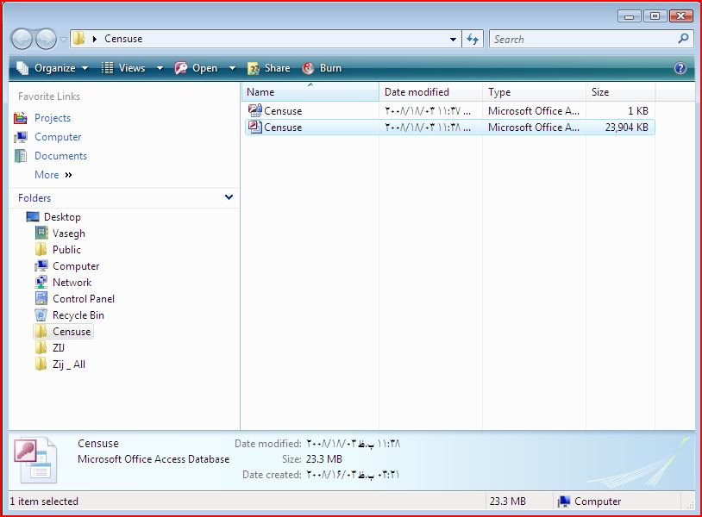
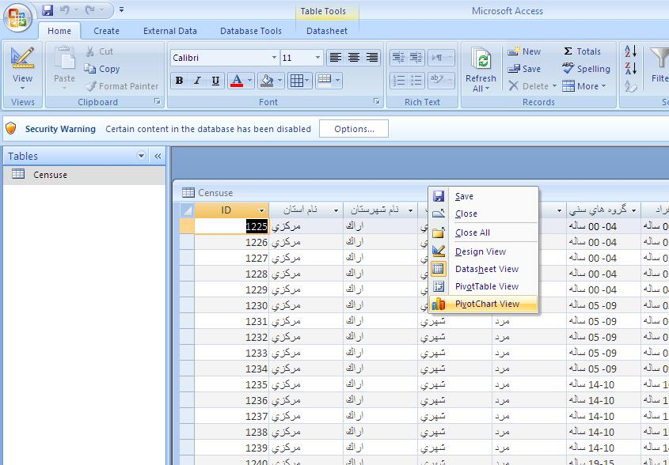
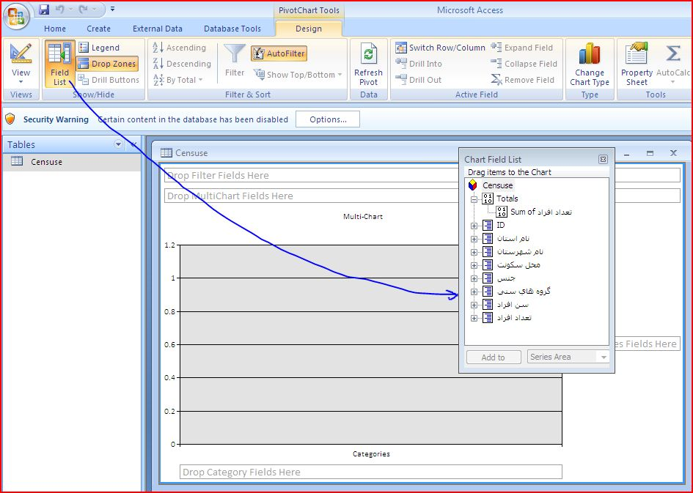
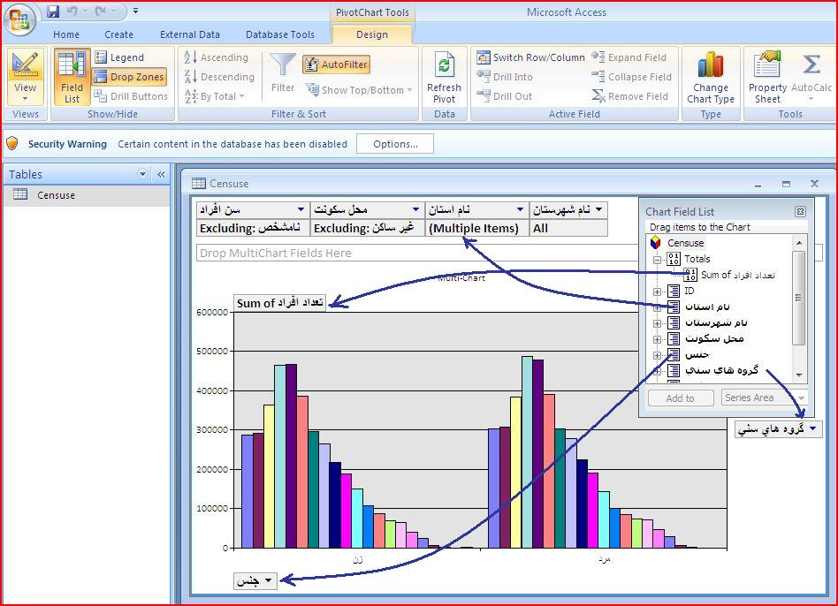
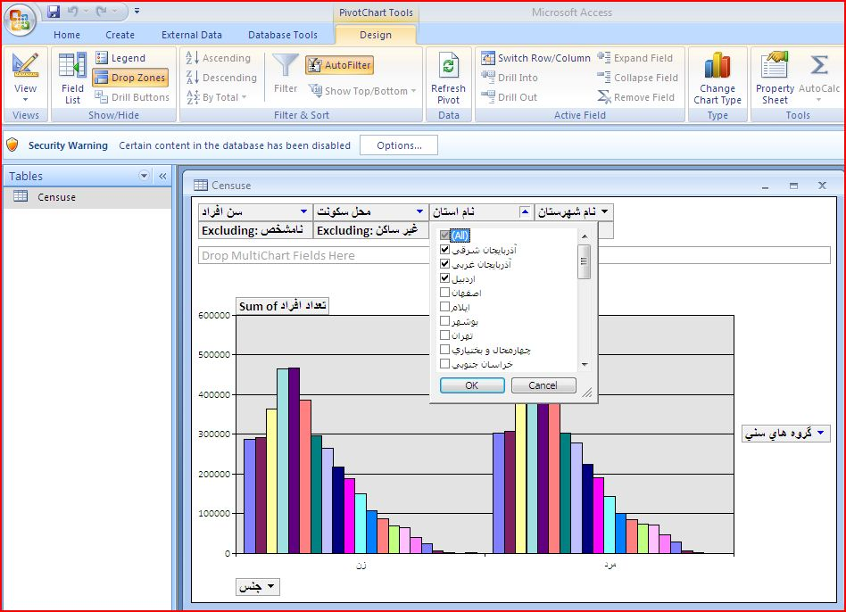
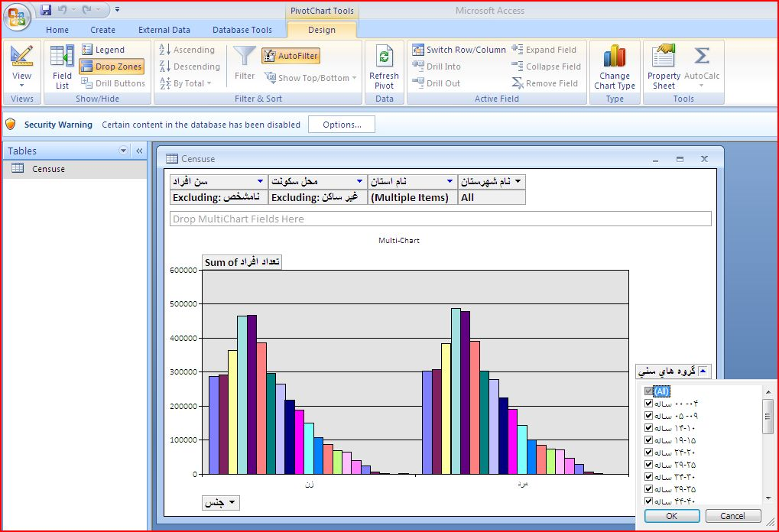
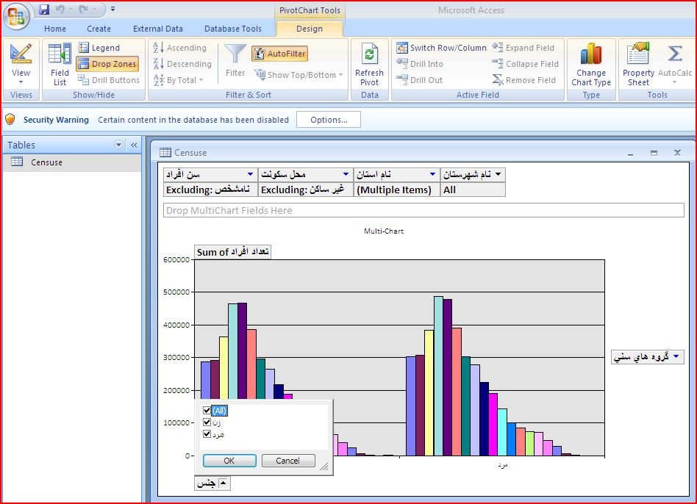
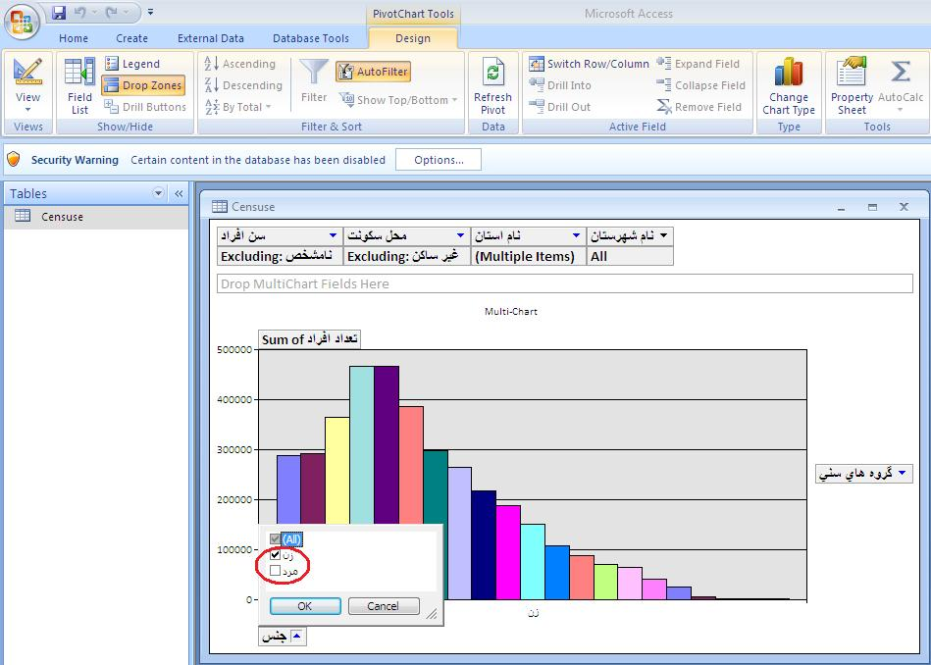
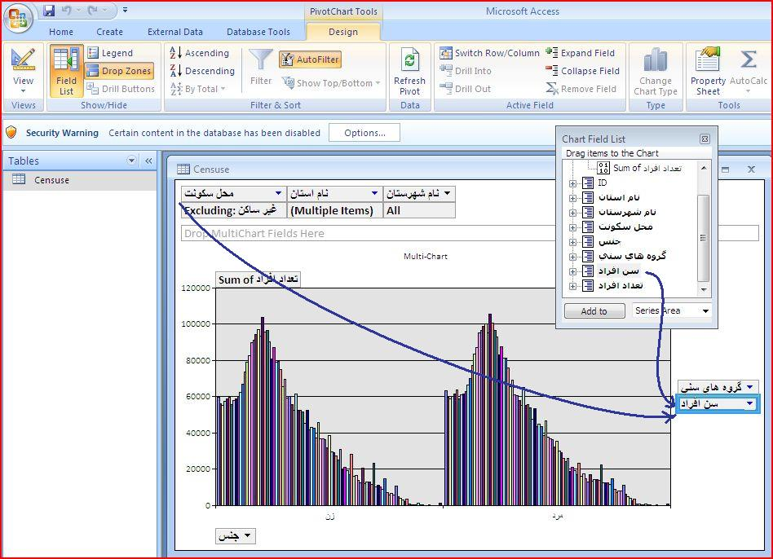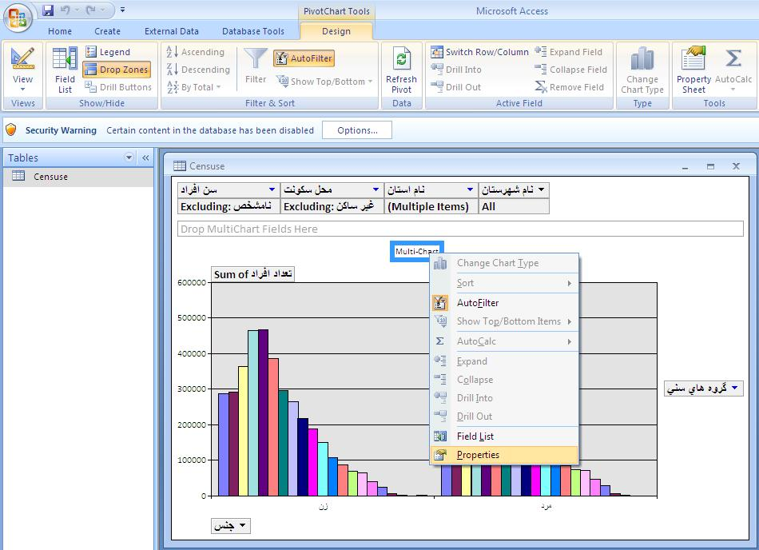
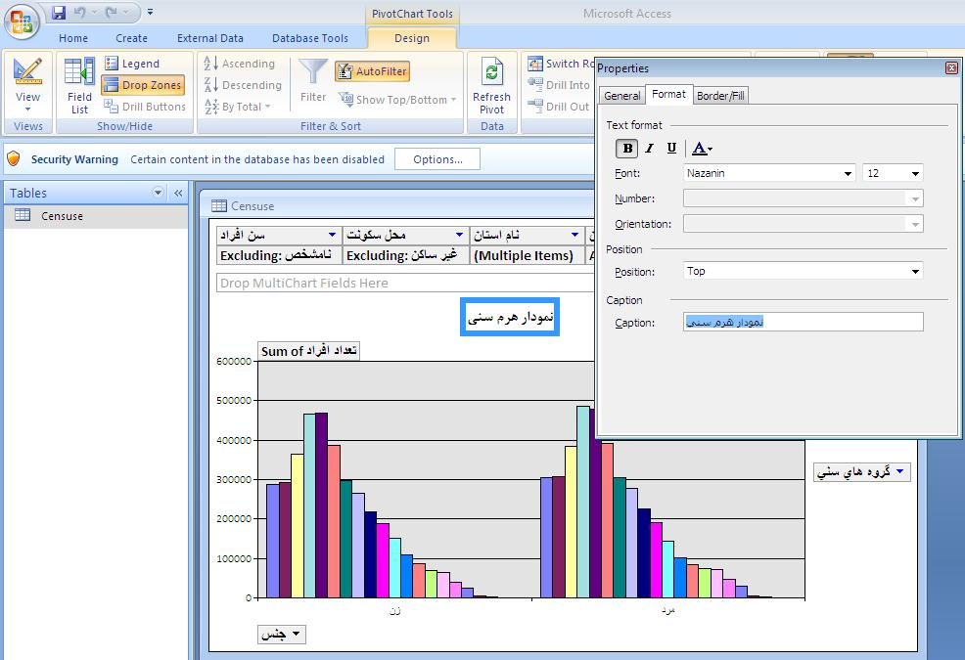
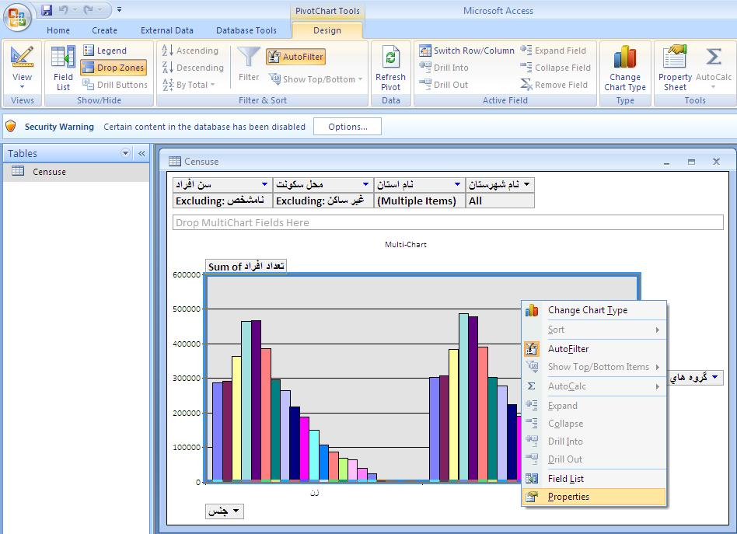
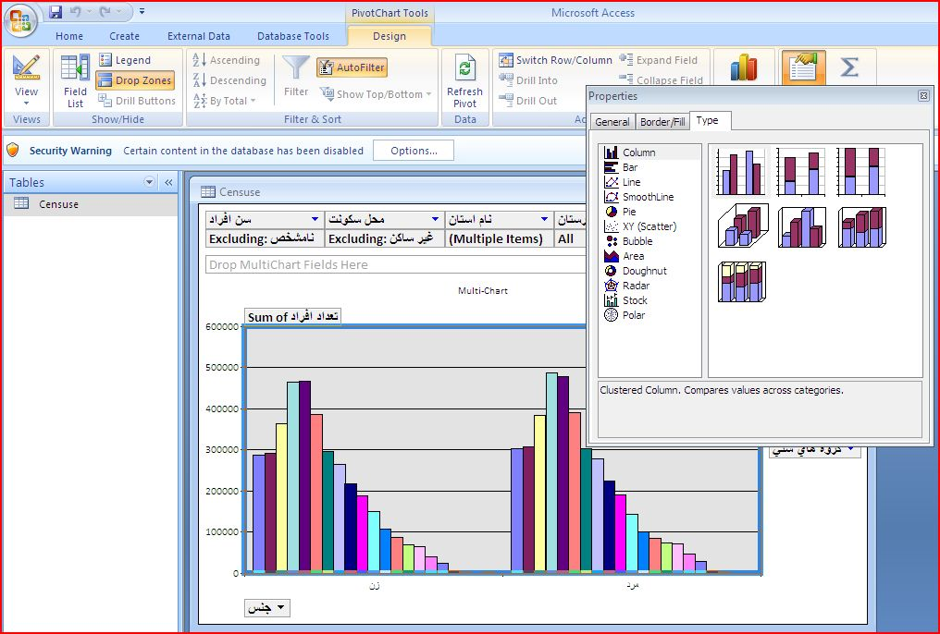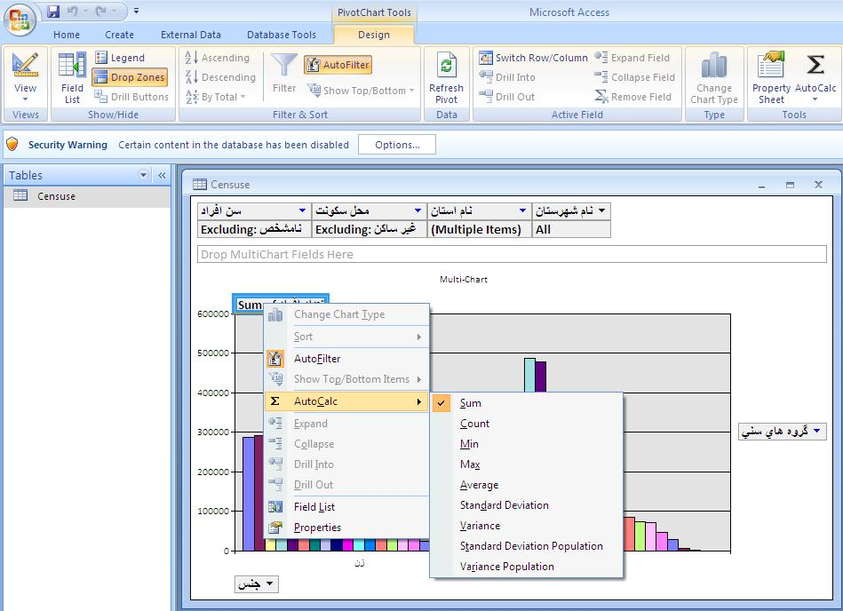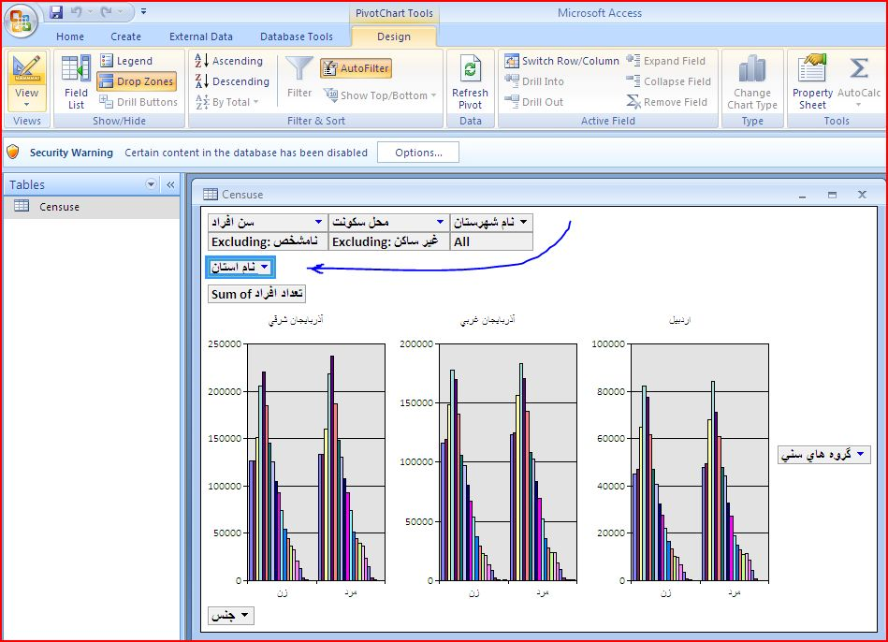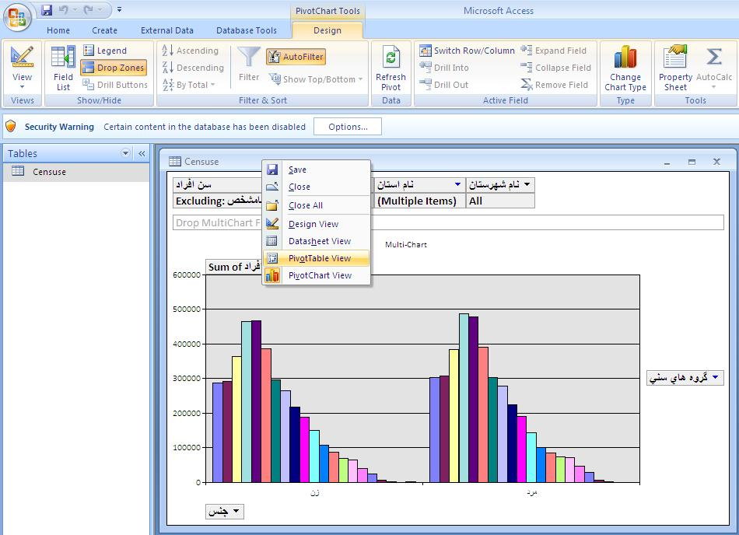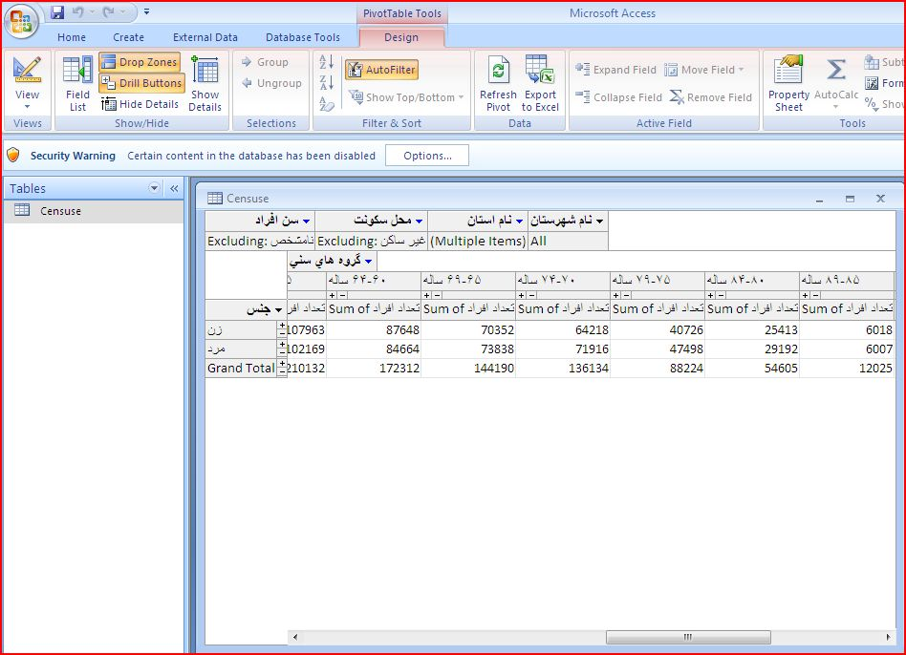

در مجموعه فوق فايلي كه به منظور آموزش ابزار قدرتمند پايوت چارت (Pivot Chart) از مجموعه آفيس 2007 تنظيم شده است يك فايل اكسس حاوي اطلاعات نتايج سرشماري كل كشور در سال 1385 به تفكيك استان، شهرستان، گروه هاي سني، جنسي و محل سكونت نيز قرار داده شده است.
لطفا براي شروع تصاوير را به ترتيب شماره مرور فرماييد. اميد است اين برنامه آموزشي به قدر كافي گويا و مفيد واقع گردد ضمن آنكه جناب آقاي دكتر واثق با آدرس ايميل vasegh@health.gov.ir و شماره تلفن 021-66709955 آماده پاسخگويي در خصوص نحوه استفاده از مجموعه پيوست مي باشند.
- نشاني اينترنتي براي دريافت اطلاعات مفيد ديگر
http://port.health.gov.ir/hnd/Lists/List3/AllItems.aspx

